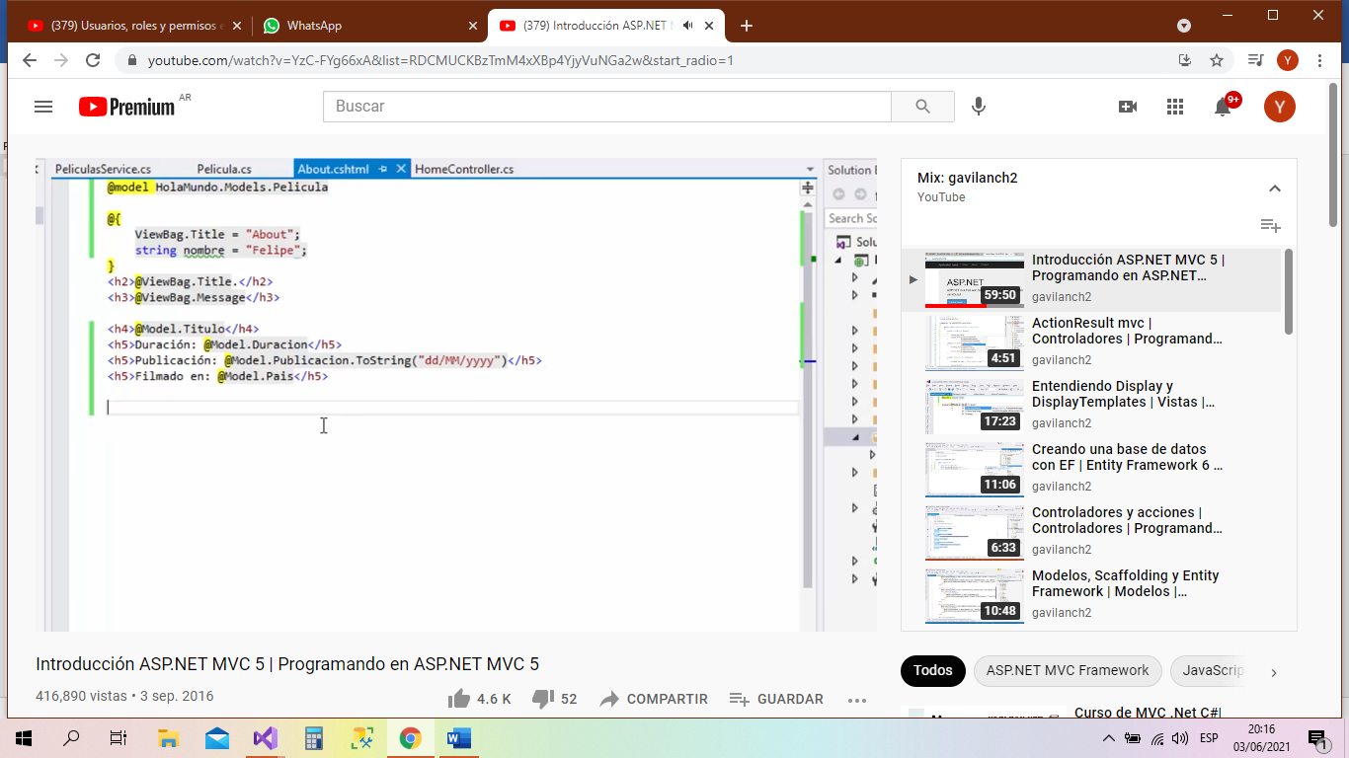

View bag

<https://www.youtube.com/watch?v=YzC-FYg66xA&list=RDCMUCKBzTmM4xXBp4YjyVuNGa2w&start_radio=1>

ese video explica el login por defecto

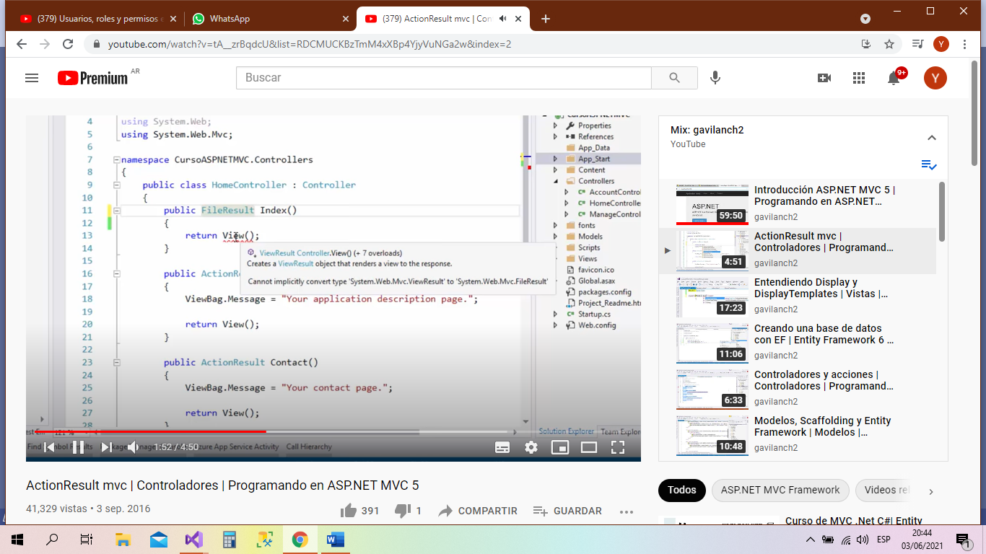

Con fileresult me devuelve un archivo que puede ser pdf. Cambiar el return view porque no devolvería una vista, por eso ahí da error

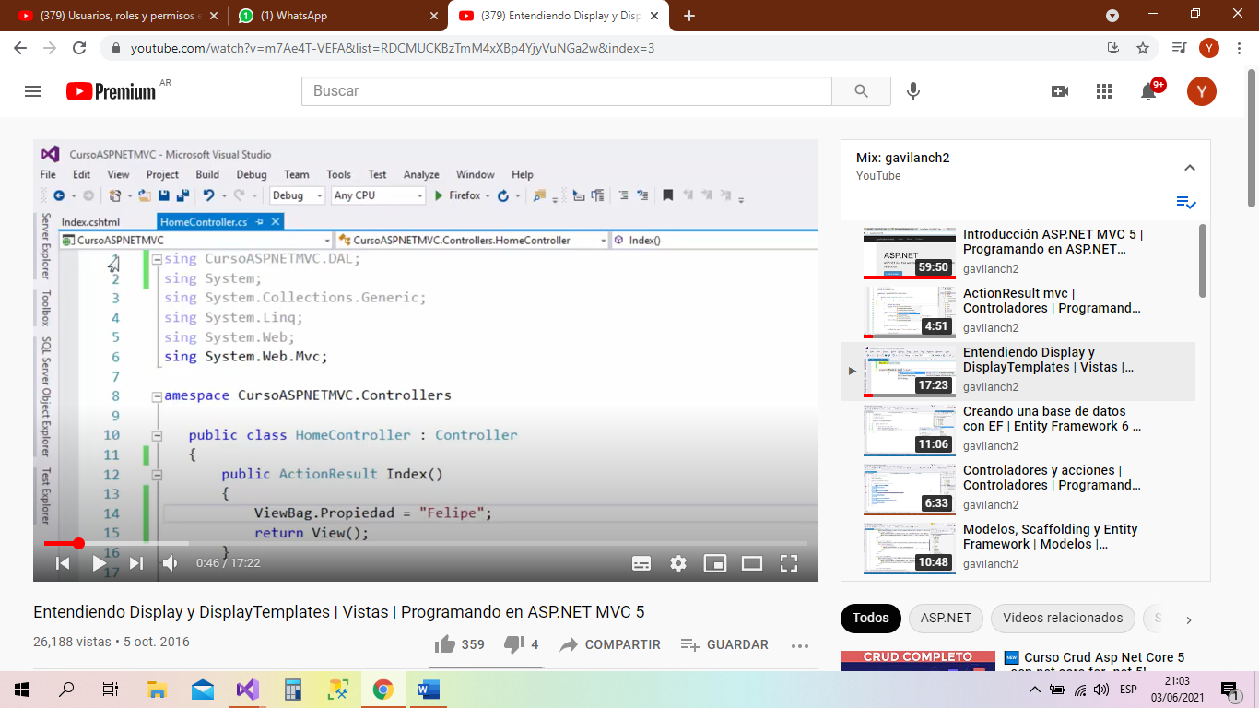

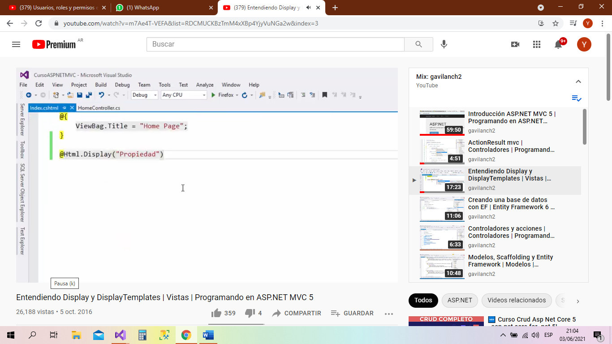

Para el viewbag

<https://www.youtube.com/watch?v=m7Ae4T-VEFA&list=RDCMUCKBzTmM4xXBp4YjyVuNGa2w&index=3>

en ese video a los 1:45 habla del viewbag

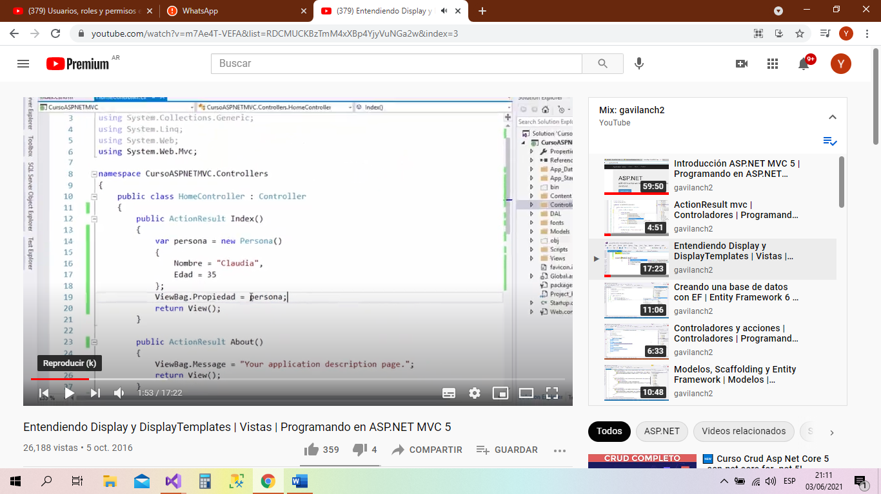

<https://www.youtube.com/watch?v=_2yMZGIZOso&list=RDCMUCKBzTmM4xXBp4YjyVuNGa2w&index=4>